CONTROL DE VERSIONES
Versión | Hecha por | Revisada por | Aprobada por | Fecha | Motivo
1.0 | ST | GB | EM | 7-03-2010 | Versión Original

WBS

Nombre del Proyecto | Siglas del Proyecto
Liquidación en Campo con dispositivos Móviles | FacPOS
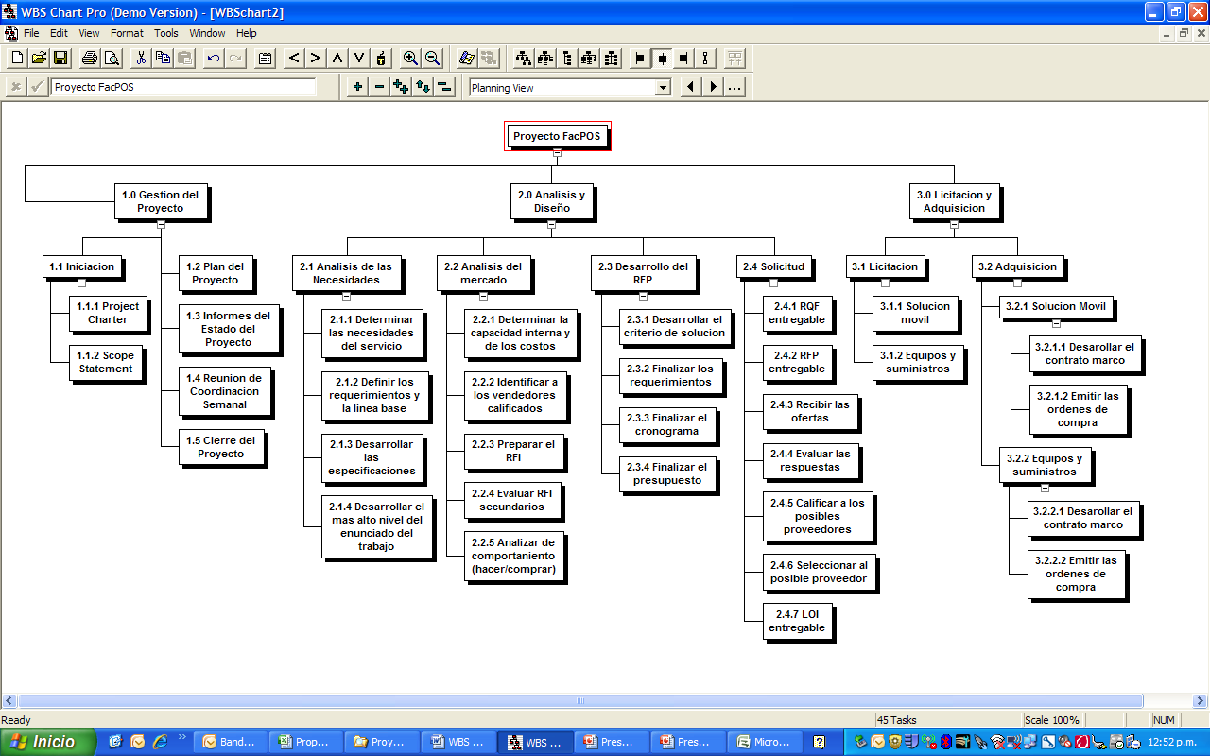

CONTROL DE VERSIONES
Versión | Hecha por | Revisada por | Aprobada por | Fecha | Motivo
1.0 | ST | GB | EM | 7-03-2010 | Versión Original

WBS

Nombre del Proyecto | Siglas del Proyecto
Liquidación en Campo con dispositivos Móviles | FacPOS

